Муниципальное бюджетное общеобразовательное учреждение "Средняя общеобразовательная школа с.Кочетное Ровенского муниципального района Саратовской области "

Исследовательский проект
“Газировка в нашей жизни”

Проект выполнил:

Ученик 8 класса
Саблин Данила

Руководитель: Тукушева Т.А

учитель биологии.

Содержание
I Основная Часть
II 1.Введение
III 2. Методический паспорт проекта
IV 3.История возникновения газированных напитков
V 4.Популярные марки
VI 5. Отрицательное влияние газированных напитков
VII 6. Какие последствия может вызвать газировка
IX 7. Состав газированных напитков
X 8.Этапы прокта
XI Опыт №1 Проба с мелом
XII Опыт №2 Проба с яичной скорлупой
XIII Вывод
Список ресурсов

Введение
Под напитком обычно подразумевается специально приготовленная жидкость для утоления жажды. В наши дни наблюдается огромное количество различных напитков. Первый тип напитков – минеральные воды Они подразделяются на три большие группы: природные столовые, лечебно-столовые и лечебные воды
Ко второму типу напитков относятся чай и кофе Концентрация пищевых веществ в них зависит от способа приготовления. Кофе стимулирует те отделы мозга, которые отвечают за хорошее настроение и оптимистический настрой. Чай повышает выносливость сердца и стимулирует нервную систему, является анти стрессом и антидепрессантом.
Актуальность данной работы заключается в том, что проблема загрязнения газированных напитков чужеродными веществами является одной из самых злободневных. Данная тема нас заинтересовала, потому что сегодня подростки употребляют газированные напитки в большом количестве. Я решила познакомиться с этой проблемой поближе и выявить, почему газированные напитки пользуются такой популярностью, оказывают ли они вред здоровью.

Этапы проекта | Деятельность ученика | Роль учителя
1 этап:  организационный | выбрали тему исследования, связанную с пользой и вредом газированной воды;  определили цели и задачи исследования;  составили план для проведения работы | направляющая на основе мотивации.
2 этап: поисково-исследовательский | изучали литературу,  делали фотографии,  проводили опыты. | организатор встреч, тесное взаимодействие с обучающимися в процессе обработки, анализа и систематизации данных.
3 этап: создание продукта проектной деятельности | Продуктом проектной деятельности явилась презентация (Газировка в нашей жизни) | обучающая, тесное взаимодействие с обучающимся в процессе обработки, анализа и систематизации данных
4 этап: предъявление проекта и его продукта |  | Сотрудничество
Работа над проектом

Методический паспорт проекта
Тема проекта: Газировка в нашей жизни
Проблема в том, что газированные безалкогольные напитки отрицательно влияют на здоровье человека.
Цель исследовательской работы. Доказать отрицательное влияния газированных напитков на организм человека через исследование их кислотных свойств .
Задачи:
1.Изучить литературу по теоретическим вопросам темы исследования;
2.Определить популярность газированной воды различных производителей среди обучающихся девятого класса на основе анкетирования социологического опроса ;
3.Доказать отрицательное влияние газированных напитков на организм человека через исследование их кислотных свойств.
Время работы над проектом: 1 месяц
Режим работы: внеурочный
Информационно-техническое обеспечение:
библиотека;
Интернет;
фотографии;
компьютер.
Гипотеза: действительно ли газированные напитки оказывают отрицательное воздействие на здоровье человека.

История возникновения газированных напитков
Газированную воду в 1767 году изобрел английский химик Джозеф Пристли. Он проводил различные эксперименты с газом ,которые выделяются при брожении в чанах пивоваренного завода.
. Он разработал аппарат, который при помощи насоса давал возможность насыщать воду углекислыми пузырьками. Этот аппарат был назван «сатуратор» от лат. saturo — насыщать.
В 1783 г. промышленное производство начал Якоб Швепп, который и создал торговую марку Schweppes.
Первыми марками газировки, выпушенными в Америке, стали: Кока-кола , Фанта , Спрайт , Пепси-кола .
В СССР (России) первыми стали: Байкал , Буратино , Тархун.

Популярные марки

«Кока-кола» - напитки компании Coca-Cola впервые появились в России в 1979 году в ходе подготовки Олимпийских игр в Москве. Окончательно на рынок страны компания вошла в ходе перестройки в 1988.

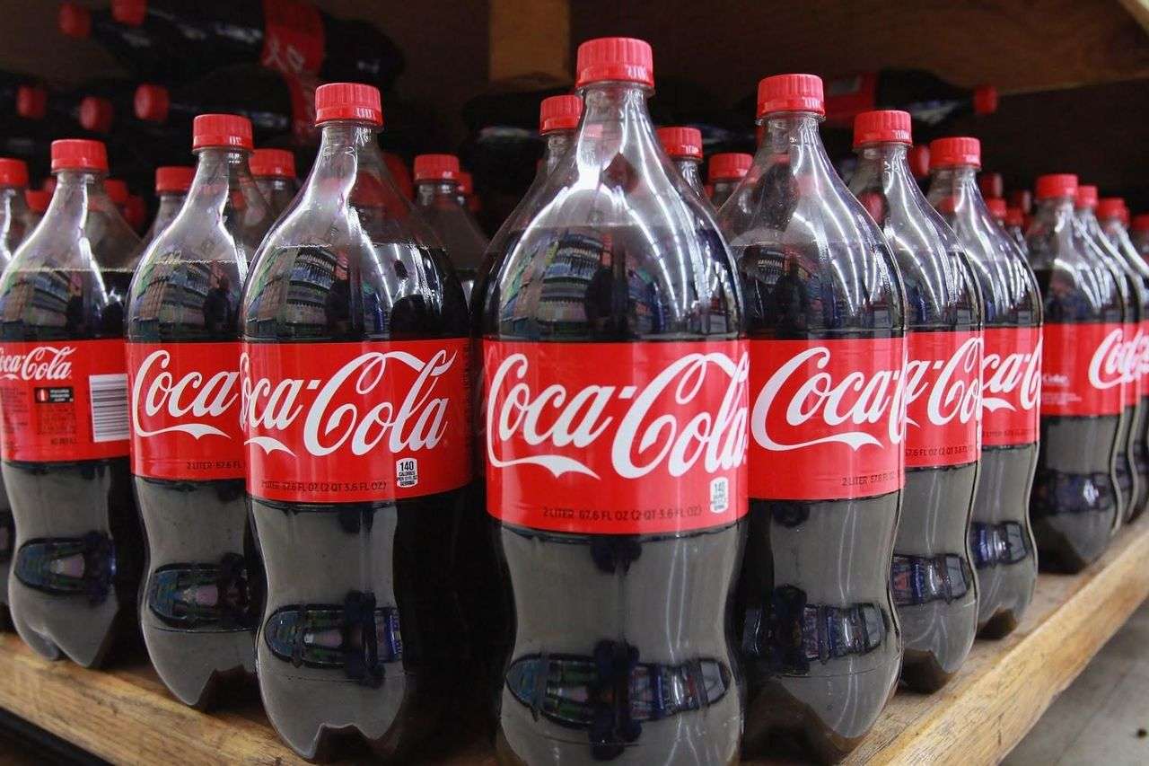

«Фанта» - (англ. Fanta) — марка газированных прохладительных напитков, производимых компанией Кока-Кола. В настоящее время во всем мире производится около 70 различных видов напитка, но почти всегда это региональные марки. Напиток появился на свет в 1940 году в Германии в годы Второй мировой войны.
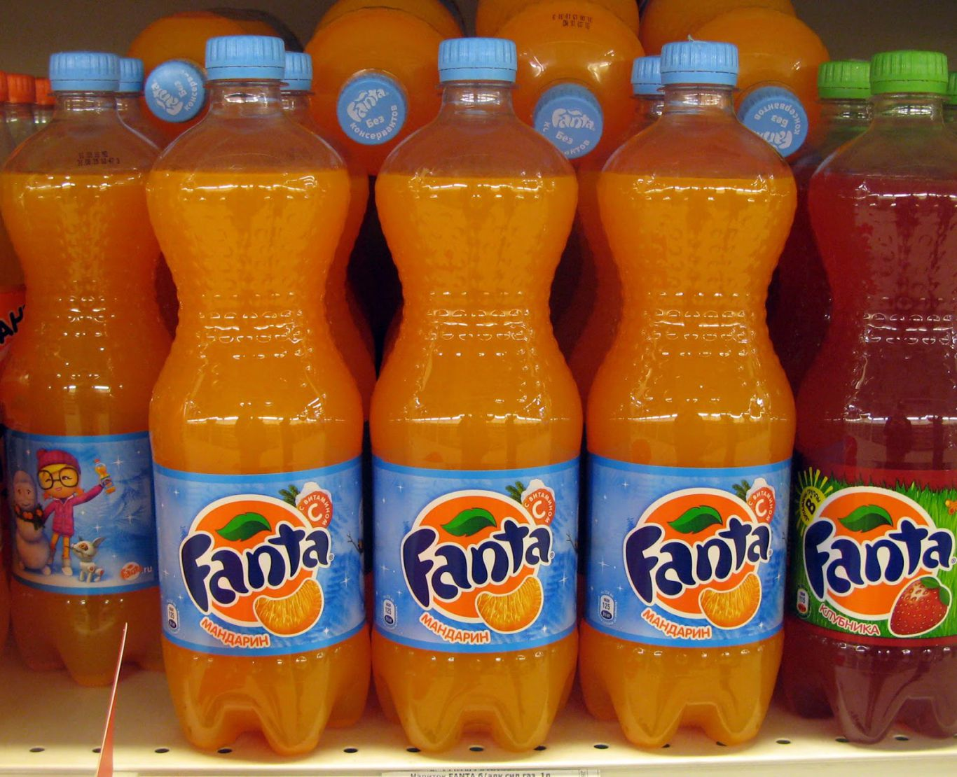

«Спрайт» - газированный безалкогольный напиток выпускаемый компанией The Coca-Cola Company. Идея названия напитка родилась в 1940 годы XX столетия. В то время в рекламных компаниях Coca-Cola был особо популярен Малыш Спрайт — эльф с серебряными волосами и широкой улыбкой, который носил вместо шляпы пробку от напитка.
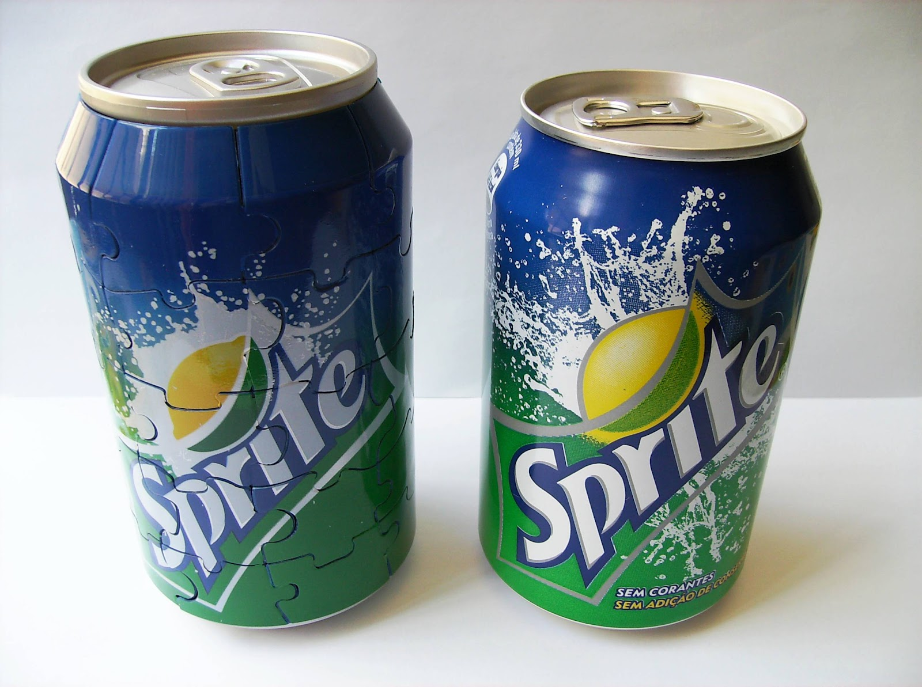

Отрицательное влияние
Газированные напитки ускорят процесс старения организма. Медики определили противопоказания к употреблениям газированной питьевой воды и других газированных напитков .Тем , кто кто страдает аллергией заболеваниями или имеет избыточный вес ,не рекомендуется употреблять газированные напитки в больших количествах
Люди должны серьезно задуматься о негативном влиянии газированной воды ,а производители принять на себя ответственность ,а не бездумно прославлять раскрученные бренды , заколачивающие миллионы на нашем здоровье. Так что все газированные напитки яд.
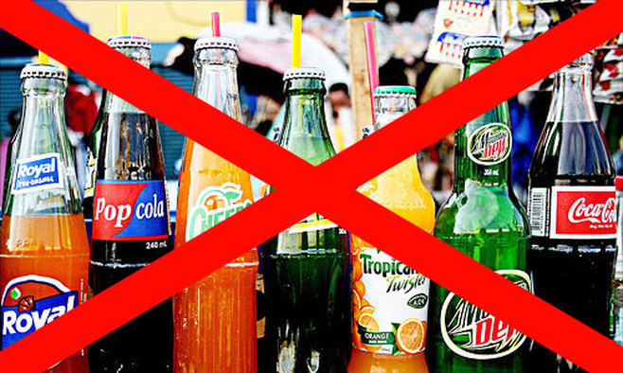

Какие последствия может вызвать газировка
Влияние газированных напитков на организм человека очень существенное. Если регулярно их пить, то можно наткнуться на целый ряд тяжких заболеваний и, даже таких, которые являются причиной ранней смерти. Злоупотребление газировкой вызывает различные проблемы со здоровьем.Среди многочисленных негативных последствий, которые вызывают постоянное употребление лимонадов и прочих шипучек, наиболее опасными являются следующие патологические состояния и болезни
Ожирение и избыточный вес;
Сахарный диабет II типа;
Камни в почках;
Воспалительные патологии пищеварительного тракта, гастриты, язвенная болезнь;
Кариес;
Остеопороз;
Жировая дистрофия печени;
Гипогликемия;
Болезнь Альцгеймера.

Состав газированных напитков
Сладкие газированные напитки Смесь сахара ,химии и газов чтобы быстрее распределить по организму вредные вещества. Кока-кола ,например ,замечательное Средство от известковой накипи и ржавчины .Подумайте хорошенько прежде , чем отправлять такую жидкость в желудок . К тому же газированные сладкие напитки вредны и высокой концентрацией сахара в эквиваленте четыре - пять чайных ложек , разбавленных в стакане воды .Поэтому не стоит удивляться ,что ,утоляя жажду такой газировкой , вы через тять минут снова хотите пить .
Название | Сахар | Красители | Регуляторы кислотности | Кофеин
Coca-Cola | 10,6 г | Кармит (E120) | Ортофосфорная кислота , глутамат натрия | менее 150 мг
Fanta | 11,6 г | Бета-каротин | Лимонная кислота | 0 мг
Sprite | 7 г | - | Лимонная кислота , цитрат натрия | 0 мг

Опыт №1 Проба с мелом
Мы использовали газированную воду «Кока-Кола», «Фанта»
Положили в стаканы измельченный мел
НАБЛЮДЕНИЯ: Особенно бурно протекала реакция в пробе: «Лимонад» .
ВЫВОД: газированная вода всех видов содержит ионы водорода, что способствует выделению углекислого газа.

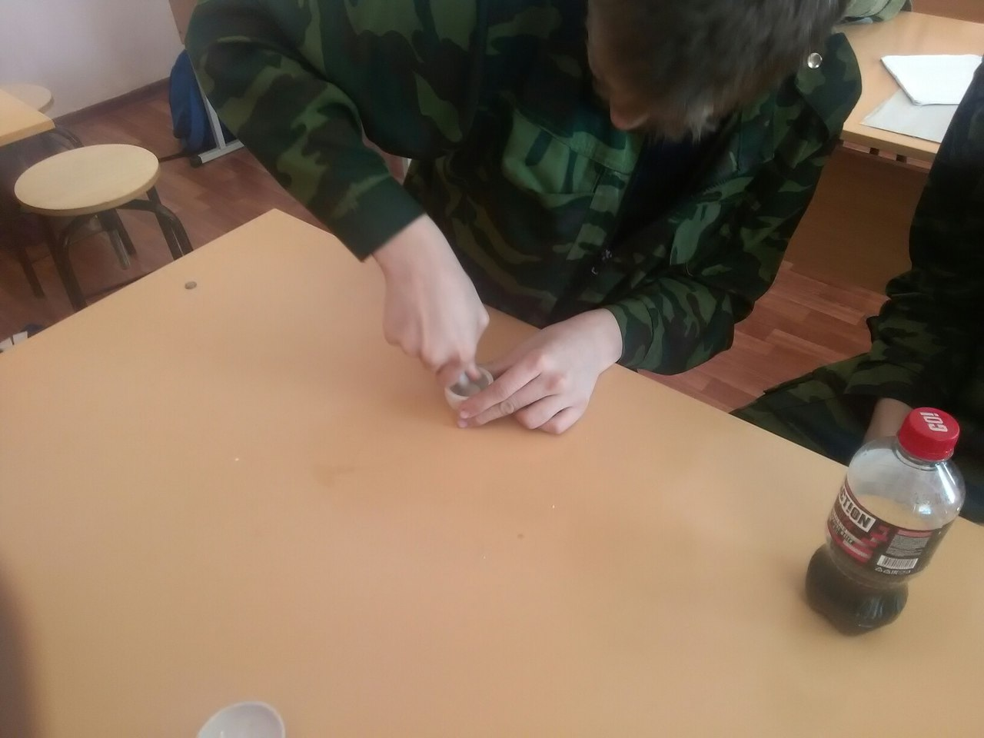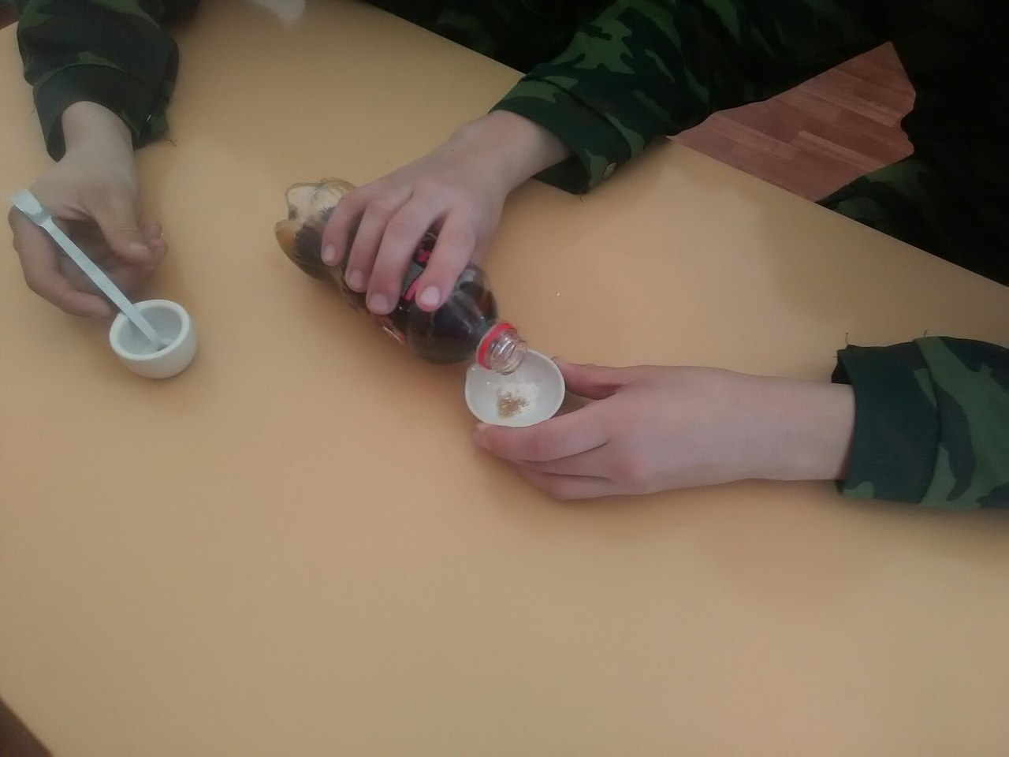

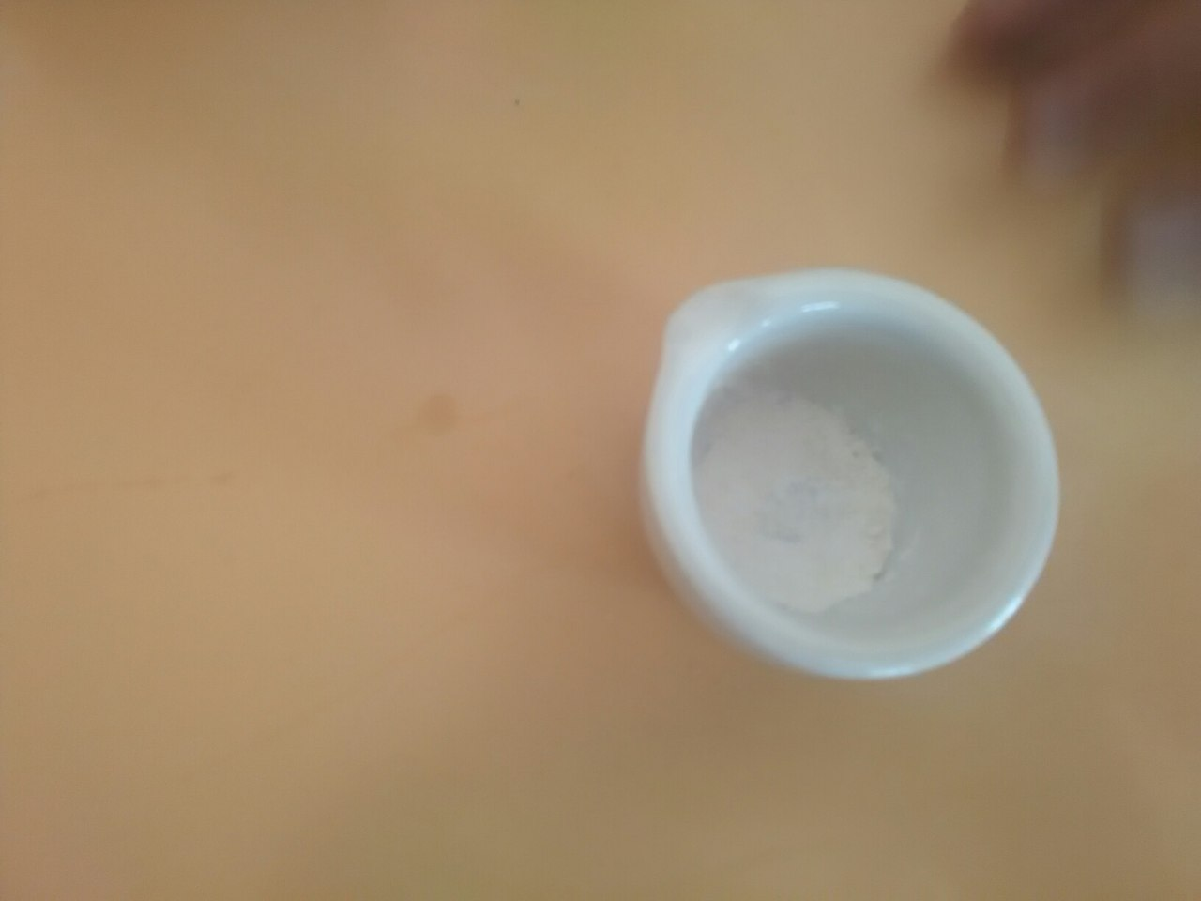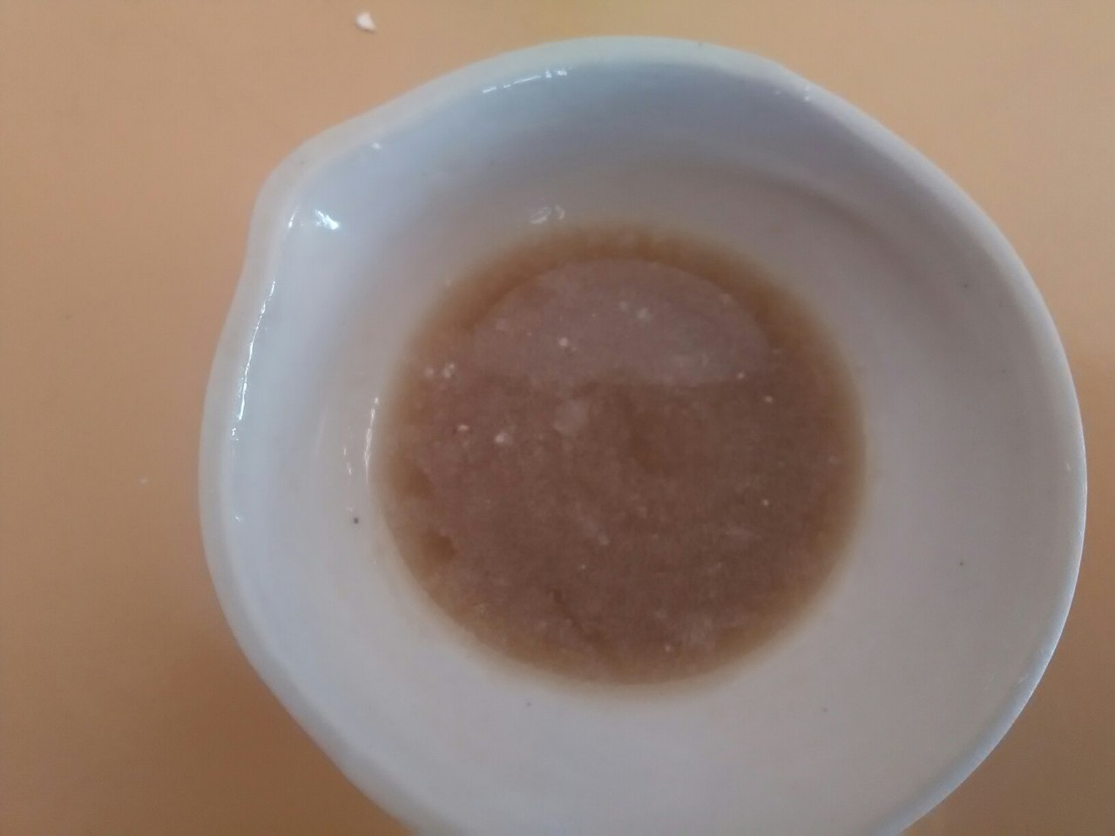

Опыт №2 Проба с яичной скорлупой

скорлупа в «Кока-Коле» приняла тёмно-коричневую окраску и стала мягкой;
Скорлупа в «Фанта» не изменилась, но тоже стала мягкой;
Вывод: таким образом,
- газированная вода марки «Кока-кола» содержит красители, которые окрашивают яичную скорлупу;

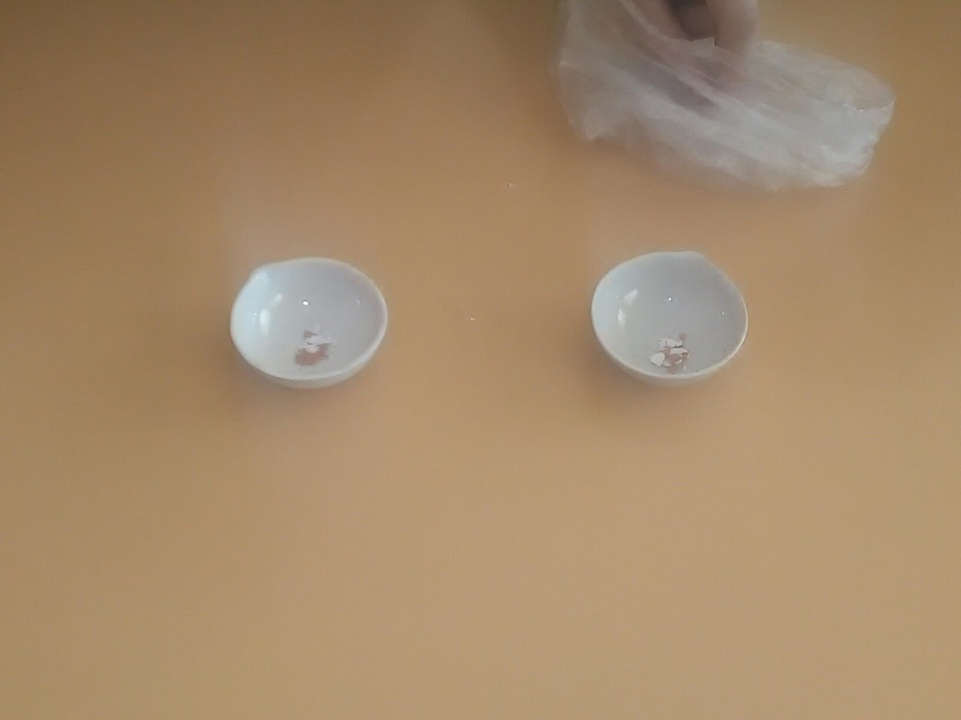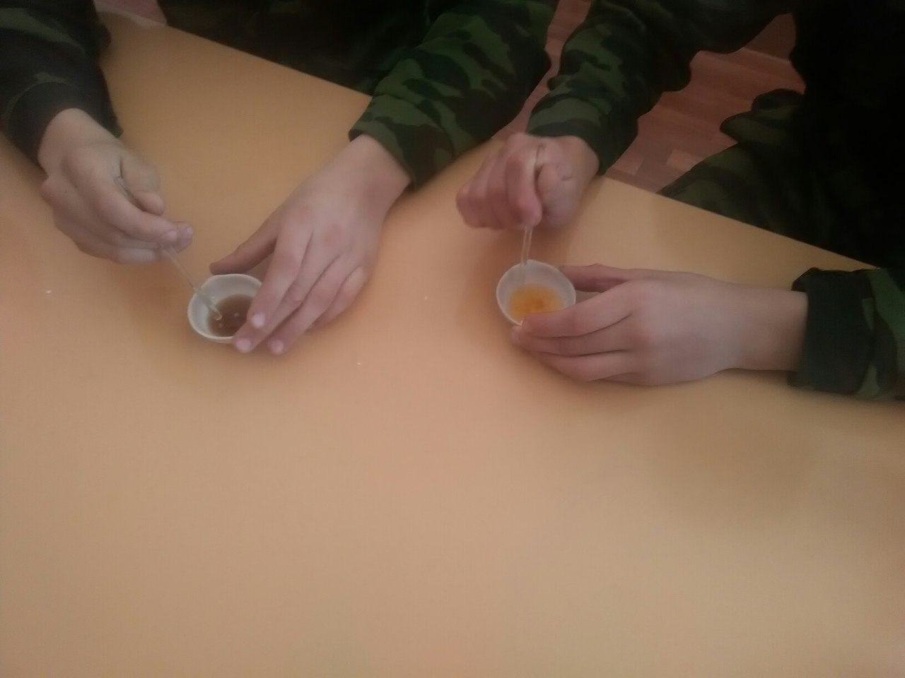

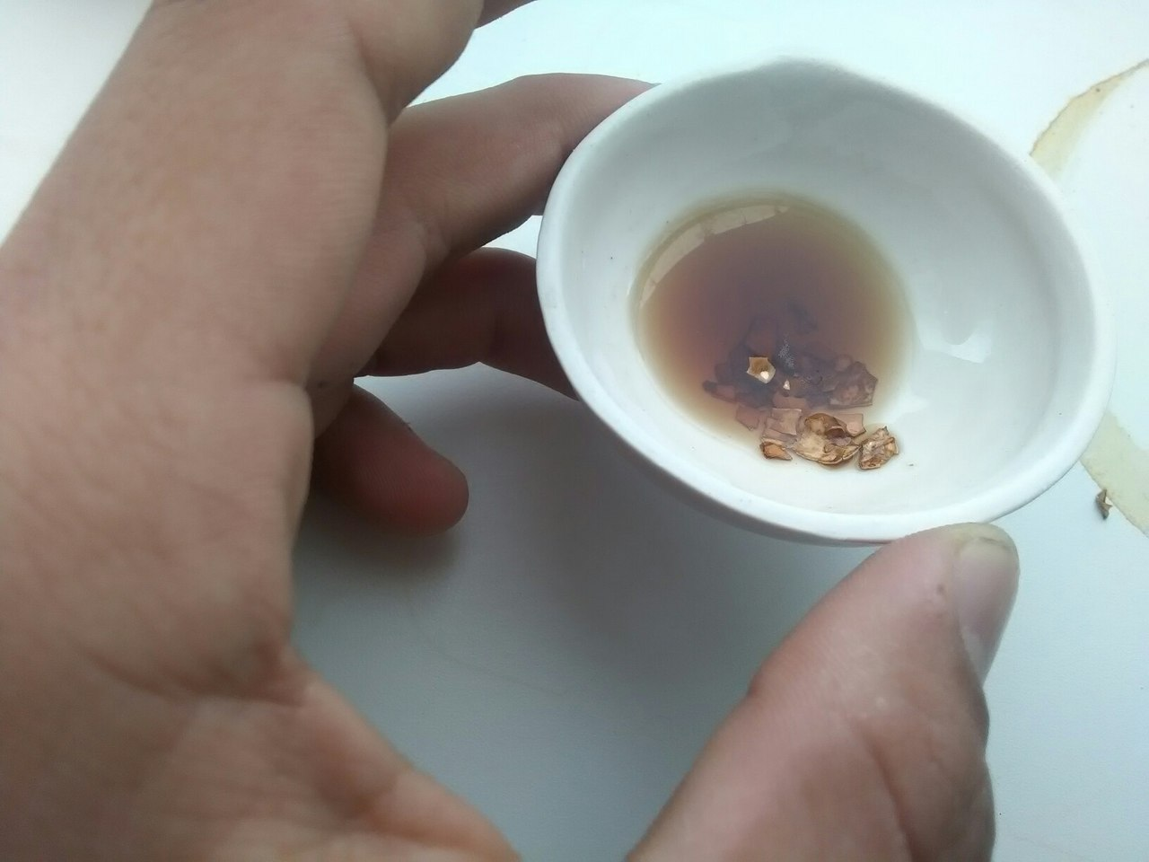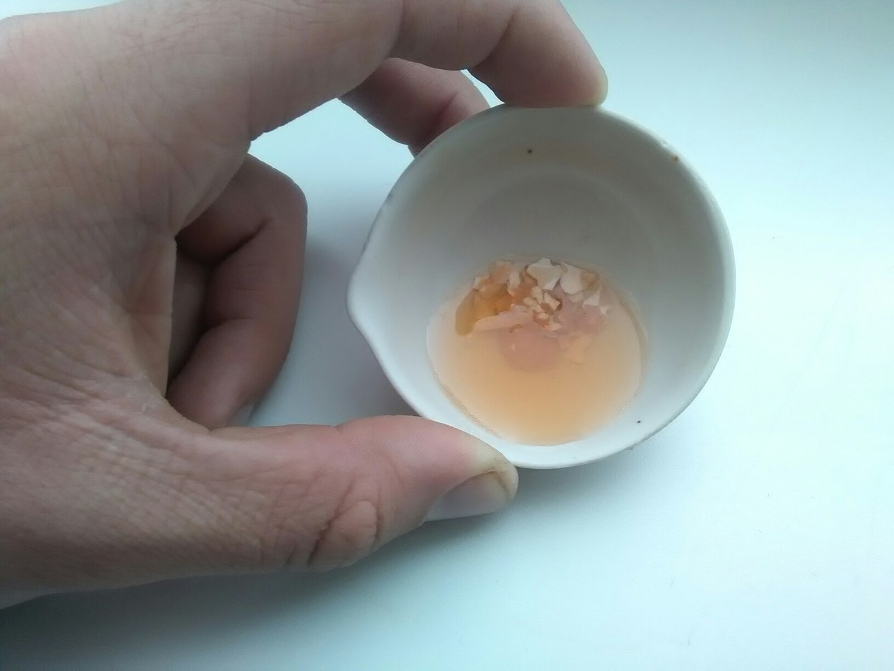

Опыт №3Взаимодействие напитков с сырым яйцом
Мы добавили в чашку с сырым куриным яйцом газированные напитки и наблюдали изменение структуры белка .Куриный белок сворачивается , под действием веществ содержащихся в напитке

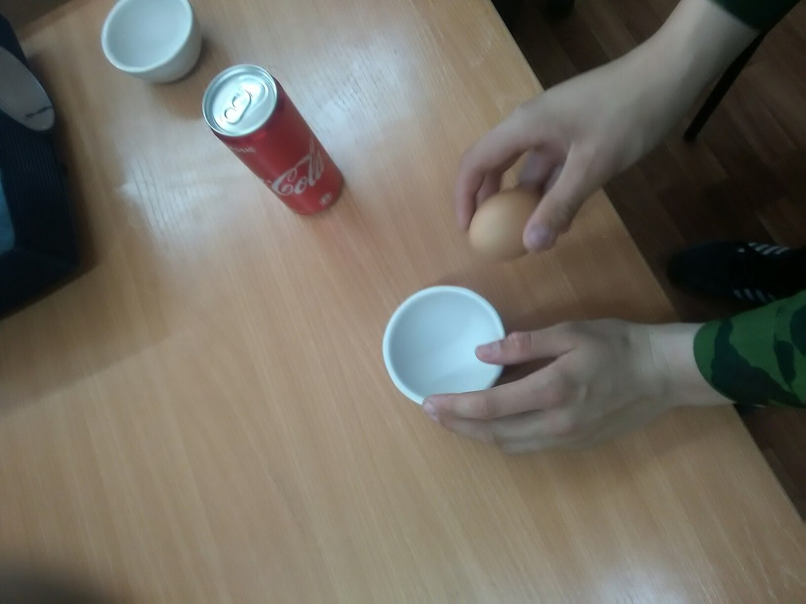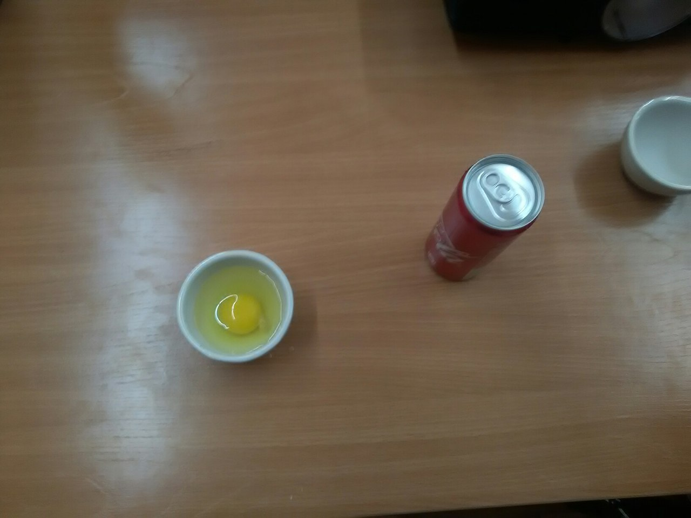

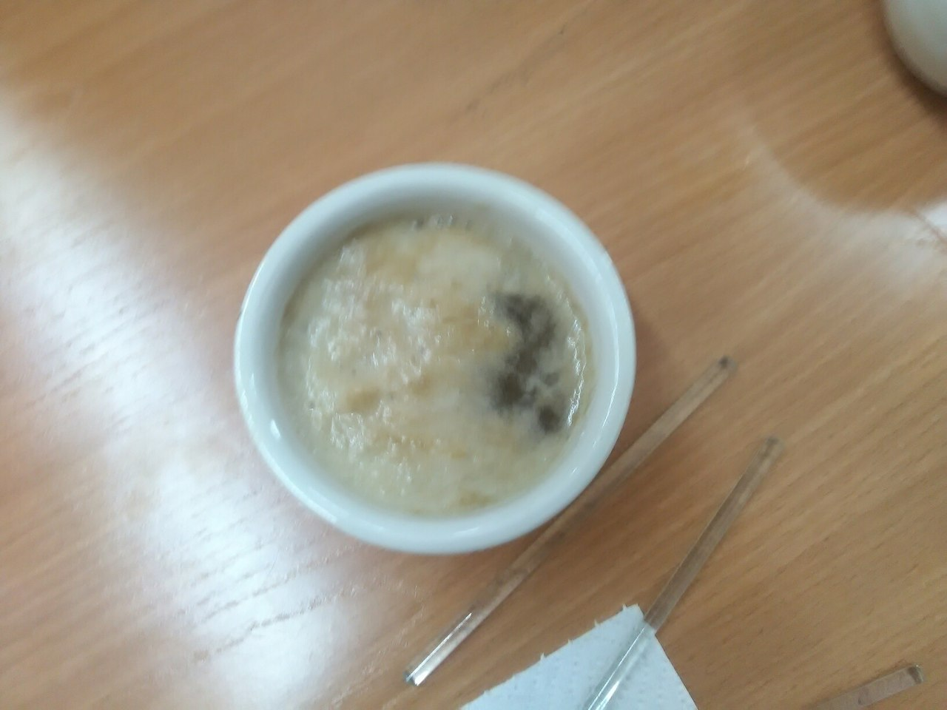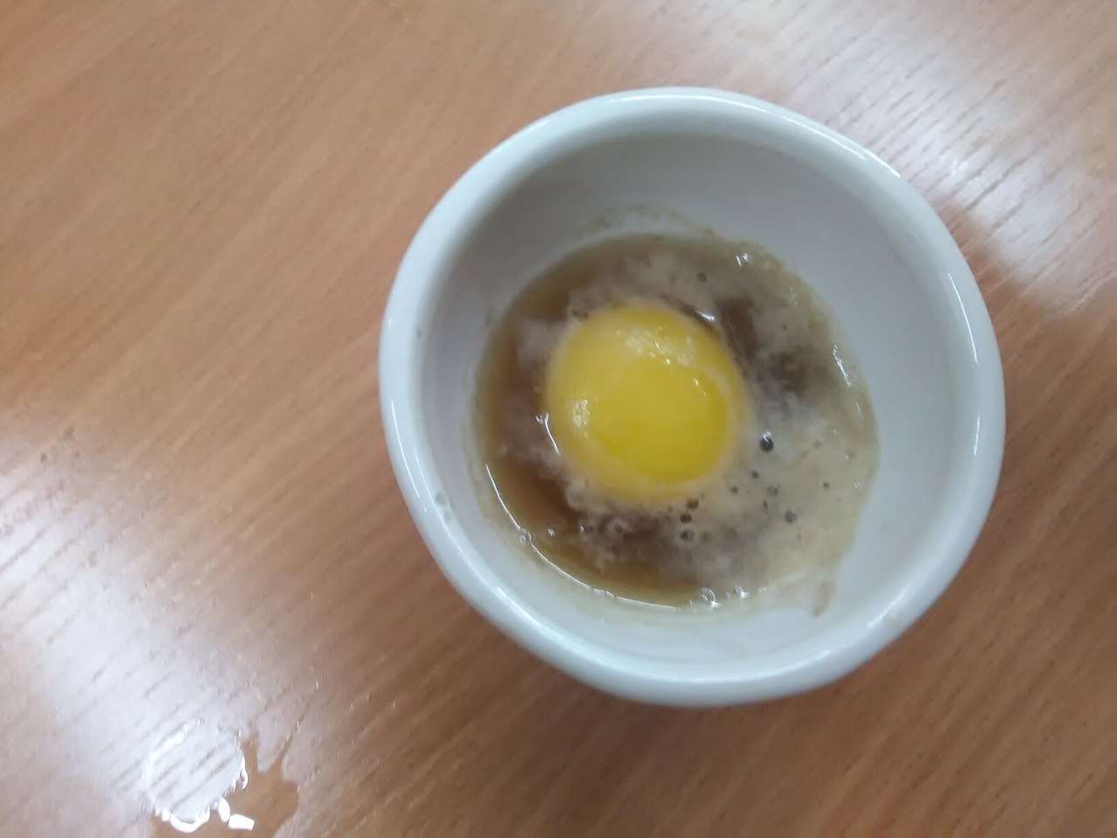

Опыт № 4 Определение pH среды
Налили в чистые пробирки газированную воду Кока- кола взяли универсальный индикатор, проверили им pH-среду в пробирке наблюдение: индикатор окрасился .

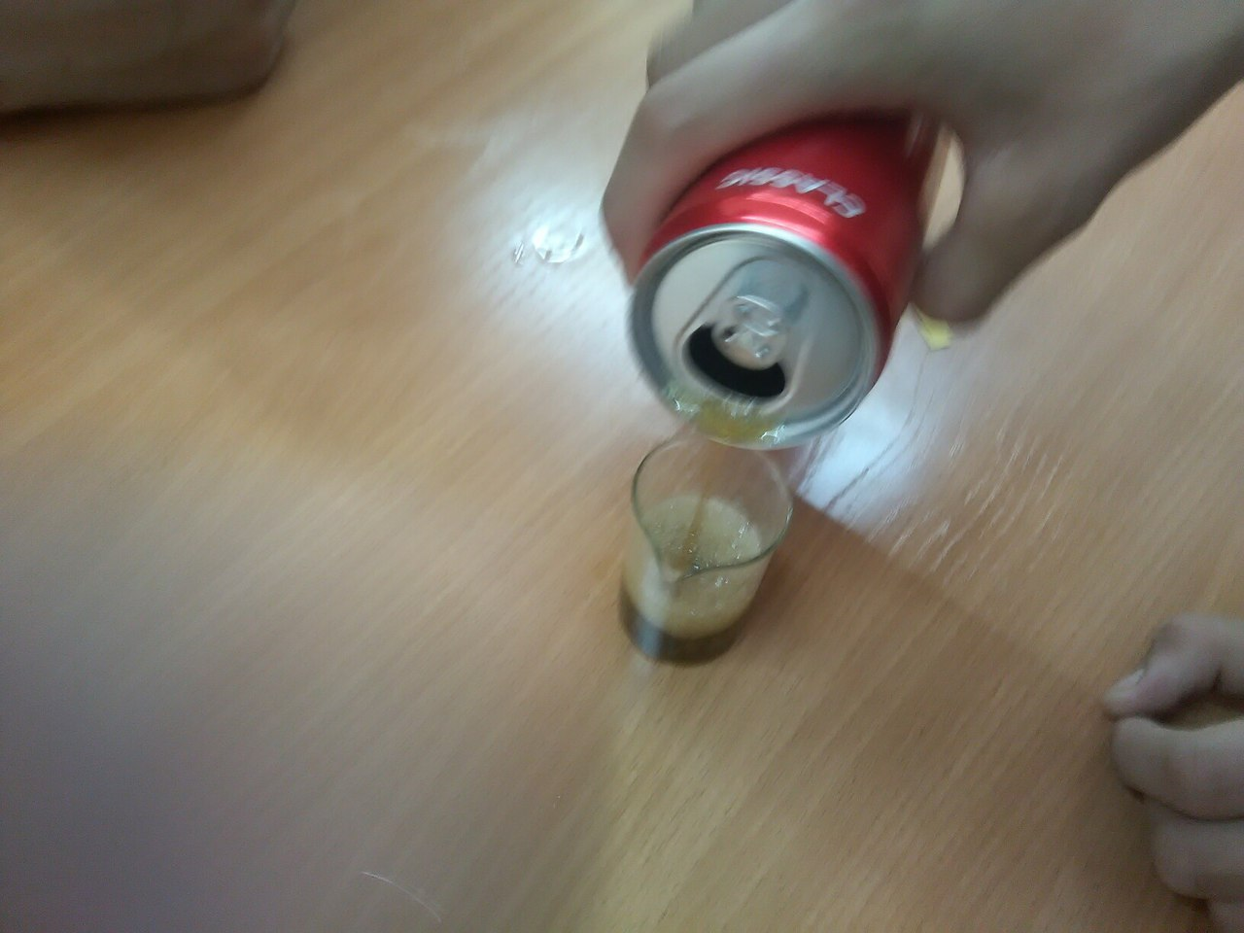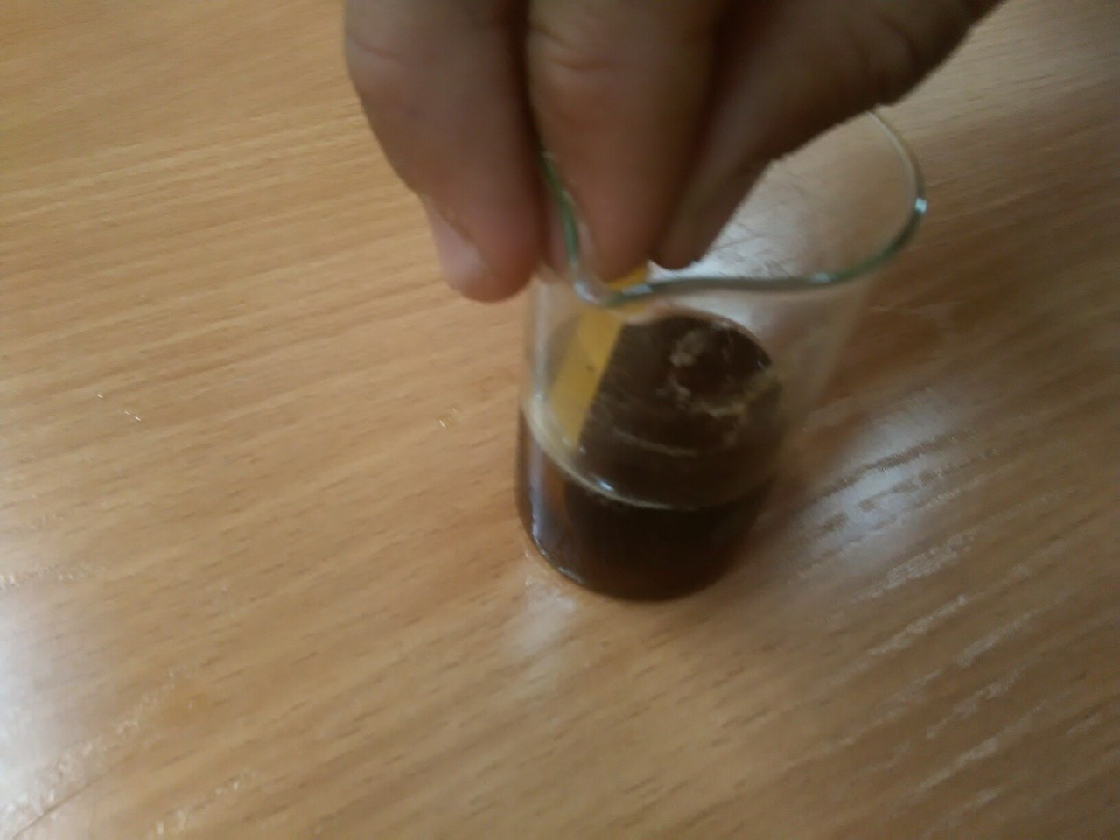

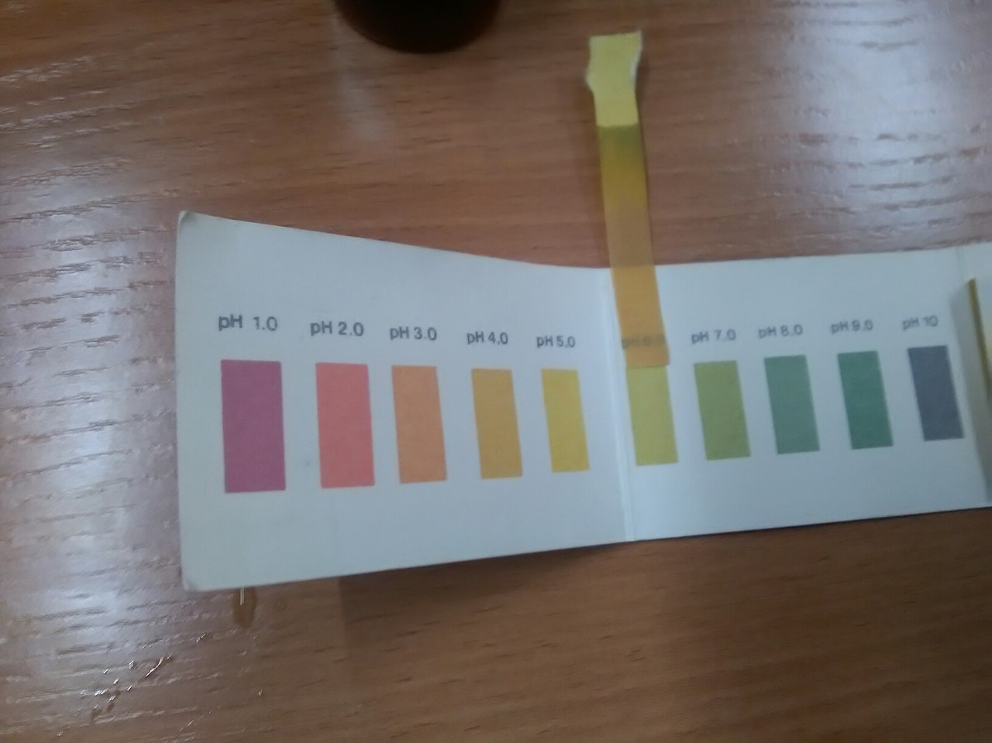

Анкетирование
Для проведения школьного социологического опроса была составлена анкета. Анкетируемым учащимся было предложено ответить на следующие вопросы:
Пьёте ли вы газированные напитки?
Какую из газировок вы предпочитаете?
Как часто Вы употребляете газированный напиток?
Сколько газировки вы выпиваете ?
Знаете ли вы о вреде газировки ?
Результаты анкетирования представлены на диаграммах.
На диаграмме № 1 видно, что 160 человек пьют газированные напитки, 12 – нет, а 15 человек очень редко
На диаграмме № 2 видно, что большинство школьников предпочитают Кока-Колу – 62 и Фанту– 57 человек. Спрайт предпочитают 27 человек.
На диаграмме № 3 можно увидеть, что 6 человек пьют газированные напитки каждый день, 22 человека пьют 1 раз в месяц, 36 человек употребляют газ. напитки раз в 2 недели, 45 человек -1-2 раза в неделю.
На диаграмме № 4 можно увидеть , что 67 человек пьют более 0,5 литра газировки , 49 человек от 0,5 до 1 литра и от 1 до 2 литра пьют 14 человек .
На диаграмме № 5 можно увидеть что 81 человек знает о вреде газировке , 7 человек не знают

Пьёте ли вы газированные напитки?

Какую из газировок вы предпочитаете?

Как часто Вы употребляете газированный напиток?

Сколько газировки вы выпиваете за один прием ?

Знаете ли вы о вреде газировки ?

Вывод
Сладкие газированные напитки не утоляют жажду, хотя мы покупаем их именно для этого.
Химический состав напитков оказывает губительное действие на здоровье: разрушаются зубы, становятся хрупкими кости, может возникнуть ожирение, аллергия, заболевания желудка, кофеиновая зависимость по типу наркотической.
Для утоления жажды лучше использовать морсы, минеральную воду, очищенную питьевую воду.
Советы
Газированные напитки пейте в особых случаях, а не каждый день.
Не держите дома газированные напитки.
Не держать напиток во рту долго;
Пить напитки через соломинку, так как она уменьшает контакт жидкости, портящей эмаль, с передними зубами почти на 70%, а с коренными на 30 – 50%;
Тщательно полоскать во рту после приема газированного напитка и чистить зубы по возможности;
Будьте здоровы!

